**«Добрива збагачують землю і дозволяють зернам прорости, і точно так само музика пробуджує в дитині сили і здібності, які інакше ніколи б не розцвіли»**

**Карл Орф**

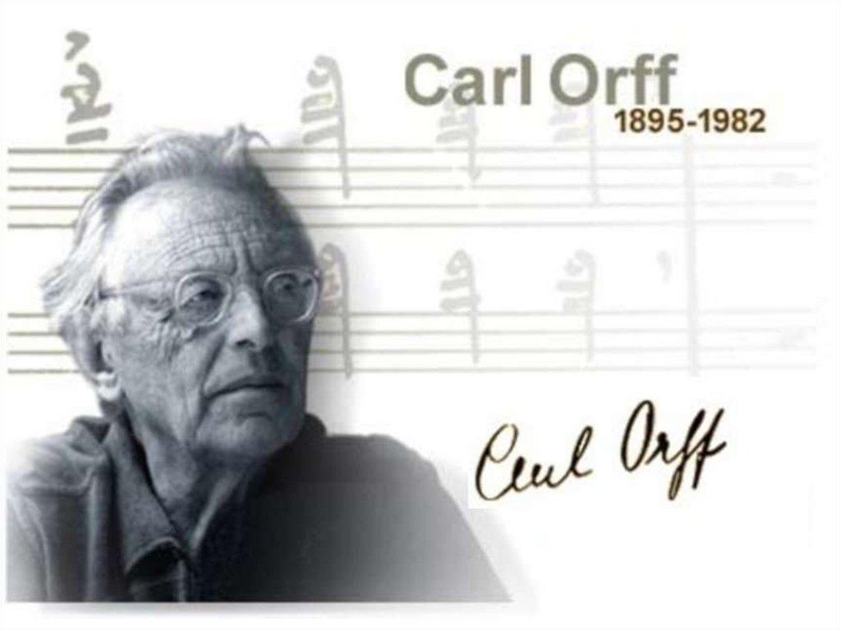



**ОРГАНІЗАТОР:**

## Комунальна установа

## «Центр професійного розвитку педагогічних працівників

## Вінницької міської ради

**Комунальний заклад «Дошкільний навчальний заклад № 5 Вінницької міської ради»**

**УЧАСНИКИ:**

Молоді музичні керівники

закладів дошкільної освіти

ВМТГ

**Дата та час проведення:**

27 квітня 2023 року

о 13.00

**Формат проведення:**

онлайн зустріч

**приєднатись можна за покликанням в Google Meet:**

[**https://meet.google.com/eih-ggtu-ojw**](https://meet.google.com/eih-ggtu-ojw)

**Комунальна установа**

**«Центр професійного розвитку**

**педагогічних працівників**

**Вінницької міської ради»**

**«Оптимізація розвитку почуття ритму дошкільників засобами елементарного музикування»**

Заняття для молодих музичних керівників ЗДО ВМТГ у форматі засідання міської школи молодого майстра



м. Вінниця 2023

**Робоча програма**

**І. ОРГАНІЗАЦІЙНИЙ БЛОК**

**Реєстрація учасників**

**ІІ. ІНФОРМАЦІЙНО-ТЕОРЕТИЧНИЙ БЛОК**

1. **" Ритм у житті дитини. Розвиваючі музично – ритмічні технології, що сприяють розвитку творчості дошкільників"**

*(Педагогічний лекторій)*

***Спікер - консультант***

***КУ«ЦПРПП ВМР»***

***Ніна Сокиринська***

1. **«Елементарне музикування як засіб розвитку почуття ритму у дітей»**

***(****Презентаційний меседж)*

***Спікер - консультант***

***КУ«ЦПРПП ВМР»***

***Лариса Бондарчук***

1. **«Музичні цікавинки для кожної дитинки»**

*(Панорама досвіду)*

***Спікер – музичний керівник***

***КЗ «ДНЗ №5 ВМР» Оксана Шилко***

**ІІІ. ПРАКТИЧНИЙ БЛОК**

1. **Творчий досвід дистанційної роботи музичного керівника «Музичні цікавинки для кожної дитинки»**

***музичний керівник***

***КЗ «ДНЗ №5 ВМР» Оксана Шилко***

[**https://www.youtube.com/@OksanaShylko/videos**](https://www.youtube.com/@OksanaShylko/videos)

1. **Майстер клас «Виготовлення музичних інструментів з підручних матеріалів»**

***музичний керівник***

***КЗ «ДНЗ №26 ВМР» Катерина Зоря***

[**https://www.youtube.com/watch?v=-b5to3E_Srk**](https://www.youtube.com/watch?v=-b5to3E_Srk)

1. **Зразки саморобних музичних інструментів.**

***Посилання на гул диск***

[**https://drive.google.com/drive/folders/1QbYdN0lqUctGQuWEnEdtQuy-swzJHUQy**](https://drive.google.com/drive/folders/1QbYdN0lqUctGQuWEnEdtQuy-swzJHUQy)

**ІV. ПІДСУМКОВО-АНАЛІТИЧНИЙ БЛОК**

**Підведення підсумків роботи,**

**обмін думками та враженнями**

***Лариса Бондарчук - консультант КУ «ЦПРПП ВМР»***

**



*родан С.В. - керівник методичного об’єднання музичних керівників.*

***Мета:***

* Підвищити професійну компетентність педагогів;
* Теоретично обґрунтувати доцільність використання елементарного музикування у процесі розвитку особистості дошкільника;
* Налаштувати молодих музичних керівників на творчу групову діяльність;
* Сприяти активній взаємодії педагогів, напрацюванню актуального досвіду педагогами, підвищенню мотивації до обраної професії.



